Oracle 存储过程基本语法学习总结

注：存储过程写好要提前编译一下才能用

1、创建存储过程：CREATE OR REPLACE

PROCEDURE Cal_ControlRangeValue(i_BidProjID IN INTEGER,i_评审流程名称 IN VARCHAR2,o_Result OUT sys_refcursor)

AS

n_TBRCount NUMBER;

d_AvgPrice decimal(18, 2);

d_MaxPrice decimal(18, 2);

d_MinPrice decimal(18, 2);

TABLE_BidFile CONTROLRANGEVALUE_BIDFILE_TAB:=CONTROLRANGEVALUE_BIDFILE_TAB();

TABLE_ItemMain CONTROLRANGEVALUE_ITEMMAIN_TAB:=CONTROLRANGEVALUE_ITEMMAIN_TAB();

TABLE_TempBidFile CONTROLRANGEVALUE_TBIDFILE_T:=CONTROLRANGEVALUE_TBIDFILE_T();

其中：Cal_ControlRangeValue为存储过程名；i_BidProjID IN INTEGER为输入类型为INTEGER 的参数；o_Result OUT sys_refcursor为输出游标o_Result ；n_TBRCount NUMBER为声明类型为NUMBER的变量n_TBRCount

CONTROLRANGEVALUE_BIDFILE_TAB是收集类型，CONTROLRANGEVALUE_BIDFILE为对象类型，入下图所示：

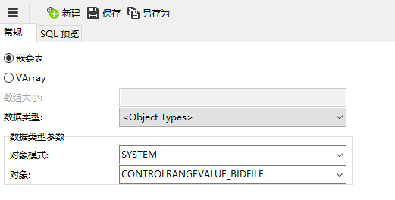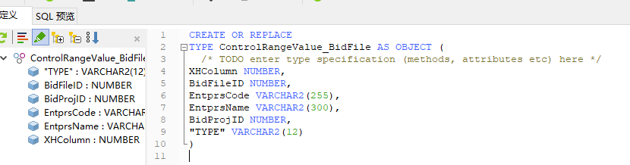

2、声明了收集类型，就可以利用该收集类型存放存储过程的临时数据，其作用相当于SQLSERVER的临时表。

例如：

SQLSERVER的写法：

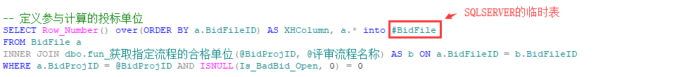

对应ORACAL的写法;

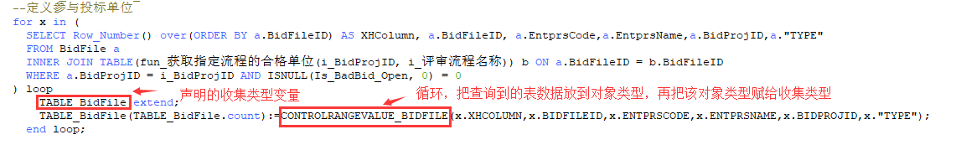

3、与SQLSERVER不一样的是，函数和收集类型在存储过程中不能直接当做表使用，必须用TABLE(函数名or收集类型变量)：



1. 与SQLSERVER不一样，oracle的存储过程不能直接利用select语句返回查询数据，但可以利用游标返回查询数据：

SQLSERVER返回查询数据：



ORACAL返回查询数据;



1. 在存储过程中，把查询到的数据赋值给变量，SQLSERVER与ORACLE也是不一样的

SQLSERVER：

SELECT @MethodName = NAME, @TopPriceType= TopPriceType, @合理低价期望值K = 合理低价期望值K, @拦标价下浮度值B = 拦标价下浮度值B

, @拦标价上浮度值C = 拦标价上浮度值C, @标底在评标基准价中所占权重a = 标底在评标基准价中所占权重a FROM EvalMethod WHERE BidProjID = @BidProjID

ORACAL:

SELECT "NAME",TopPriceType,合理低价期望值K,拦标价下浮度值B,拦标价上浮度值C,标底在评标基准价中所占权重a

INTO n_MethodName,f_合理低价期望值K,f_拦标价下浮度值B,f_拦标价上浮度值C,f_标底在评标基准价中所占权重a

FROM EvalMethod WHERE BIDPROJID=i_BidProjID;

1. 通过查找资料发现，oracle 存储过程的in类型参数类似一个常量，不能赋值



1. 注意：select 字段1，字段2... into 变量1，变量2... from 表2 没问题， select ××× into 表1 from 表2 在ORACLE是会报异常的，但在SQLSERVER上可以；insert into 表1 select ××× from 表2在ORACLE和SQLSERVER均可以正常使用
2. 拼接字符串：Oracle用“||”拼接，sqlserver用“+”拼接
3. Sqlserver的print为打印输出，char(10)是换行，char(13)是回车；oracle的chr(10)是换行，chr(13)是回车
4. 如果只是存储过程中执行的话，对于更新、删除操纵是一定要写commit的
5. Oracle里没有if exists 的用法
6. Cast( 字段 as 类型)不能在赋值中（:=）使用

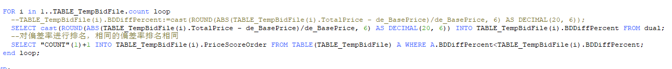

1. Oracle的存储过程select后一定要加into，因为要把查询结果放到变量中
2. SELECT 1 INTO i_flag FROM Bid_PW_BidFile_清单不平衡 WHERE PWID = in_PWID;变量i_flag为integer型，如果查询不到结果返回的是null，null是不能放到integer型里面的，可以把1改为count(*);
3. SQLSERVER 不区分大小写，ORACLE区分大小写
4. Dual 是 Oracle中的一个实际存在的表，任何用户均可读取，常用在没有目标表的Select语句块中：

eg：de_ItemScore := CAST((CAST(10 AS decimal(18, 2)) / i_ItemCount_ZB) AS decimal(18, 2));有问题；

必须改为SELECT CAST((CAST(10 AS decimal(18, 2)) / i_ItemCount_ZB) AS decimal(18, 2)) INTO de_ItemScore FROM dual。

1. insert into 表 select * from 表 在oracle和sqlserver存储过程均可用
2. If (not)exists（查询语句）在sqlserver可以使用，在oracle不能使用，sqlserver 的【if 判断句 begin .. end else if 判断句 begin .. end else begin .. end】对应oracle【if 判断句 then .. elsf 判断句 then..else.. end if 】
3. 注意：在应用收集类型当做表使用时，其表字段必须跟收集类型一致，否则出错；收集类型命名是不要小写，否则容易出错
4. 存储过程中Oracle的收集类型可以跟表一样用查询语句select from table（收集类型变量），但不能用update，insert和delete，可以通过for i in 1..收集类型变量.count loop （注意是1..收集类型变量.count不是0..收集类型变量.count）来遍历整个数据集，逐条修改。

Sqlserver：



Oracle：



Sqlsever:



Oracle:

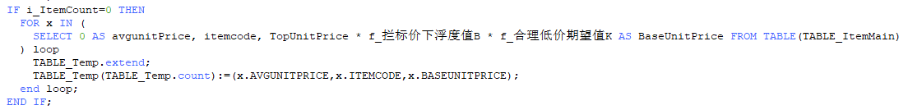

Sqlsever:



Oracle:

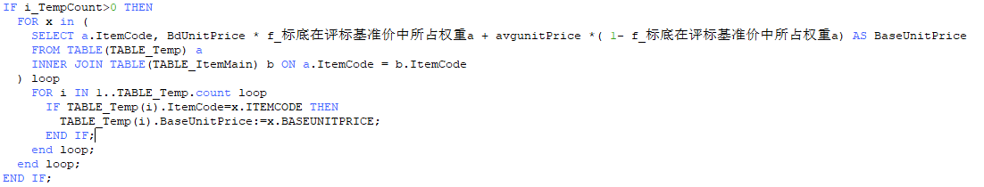

1. ORACLE没有update set from语法，sqlserver有 ；

21、Oracle中批量更新：update (select T1.Subobject_Name a1,T2.Subobject_Name b1 from T1,T2 where T1.ID=T2.ID) set a1=b1;

1. ORACLE 中DML语句在收集类型不适用
2. Oracle中，表函数（table（变量名））应用：表函数名.extend表示开拓一条记录空间，表函数名.delete表示删除当前记录

Sqlserver：

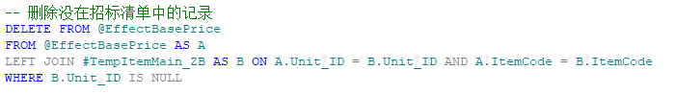

Oracle：

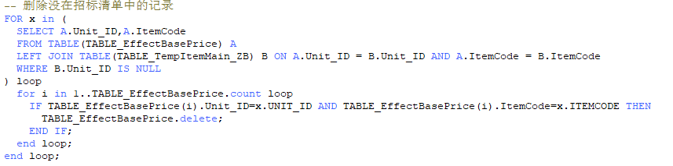

以上代码有问题，如果删一条记录，那么下一条记录就找不到了，修改：从后往前查询

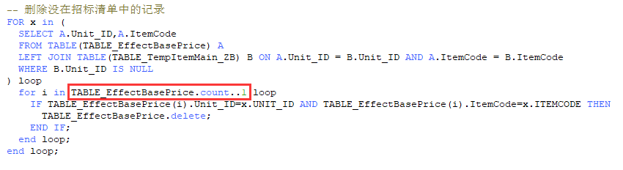

以上都有错误，delete是删除收集类型所有数据，delete(i)才是删除收集类型的某一条记录，也不用倒序

